МІНІСТЕРСТВО ОСВІТИ І НАУКИ УКРАЇНИ
НАВЧАЛЬНО-НАУКОВИЙ КОМПЛЕКС
«ІНСТИТУТ ПРИКЛАДНОГО СИСТЕМНОГО АНАЛІЗУ»
НАЦІОНАЛЬНОГО ТЕХНІЧНОГО УНІВЕРСИТЕТУ УКРАЇНИ
«КИЇВСЬКИЙ ПОЛІТЕХНІЧНИЙ ІНСТИТУТ»
КАФЕДРА МАТЕМАТИЧНИХ МЕТОДІВ СИСТЕМНОГО
АНАЛІЗУ

Завдання лабораторної роботи №1
З дисципліни «Комп’ютерні мережі»

Виконав: студент 3-го курсу
гр. КА-71
Островський З.Ю.
Прийняв: Кухарєв С.О.

Київ 2020
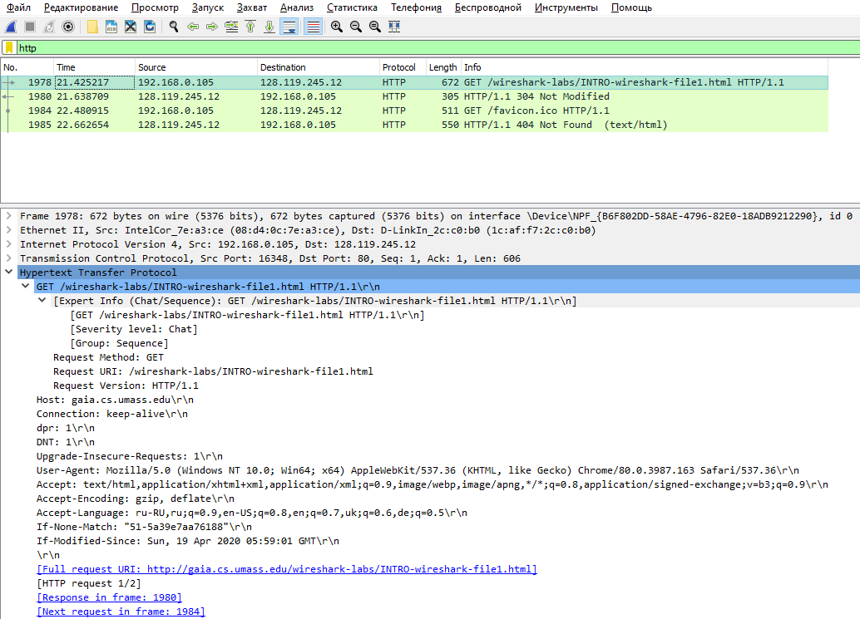
Hypertext Transfer Protocol
GET /wireshark-labs/INTRO-wireshark-file1.html HTTP/1.1\r\n
[Expert Info (Chat/Sequence): GET /wireshark-labs/INTRO-wireshark-file1.html HTTP/1.1\r\n]
[GET /wireshark-labs/INTRO-wireshark-file1.html HTTP/1.1\r\n]
[Severity level: Chat]
[Group: Sequence]
Request Method: GET
Request URI: /wireshark-labs/INTRO-wireshark-file1.html
Request Version: HTTP/1.1
Host: gaia.cs.umass.edu\r\n
Connection: keep-alive\r\n
dpr: 1\r\n
DNT: 1\r\n
Upgrade-Insecure-Requests: 1\r\n
User-Agent: Mozilla/5.0 (Windows NT 10.0; Win64; x64) AppleWebKit/537.36 (KHTML, like Gecko) Chrome/80.0.3987.163 Safari/537.36\r\n
Accept: text/html,application/xhtml+xml,application/xml;q=0.9,image/webp,image/apng,*/*;q=0.8,application/signed-exchange;v=b3;q=0.9\r\n
Accept-Encoding: gzip, deflate\r\n
Accept-Language: ru-RU,ru;q=0.9,en-US;q=0.8,en;q=0.7,uk;q=0.6,de;q=0.5\r\n
If-None-Match: "51-5a39e7aa76188"\r\n
If-Modified-Since: Sun, 19 Apr 2020 05:59:01 GMT\r\n
\r\n
[Full request URI: http://gaia.cs.umass.edu/wireshark-labs/INTRO-wireshark-file1.html]
[HTTP request 1/2]
[Response in frame: 1980]
[Next request in frame: 1984]
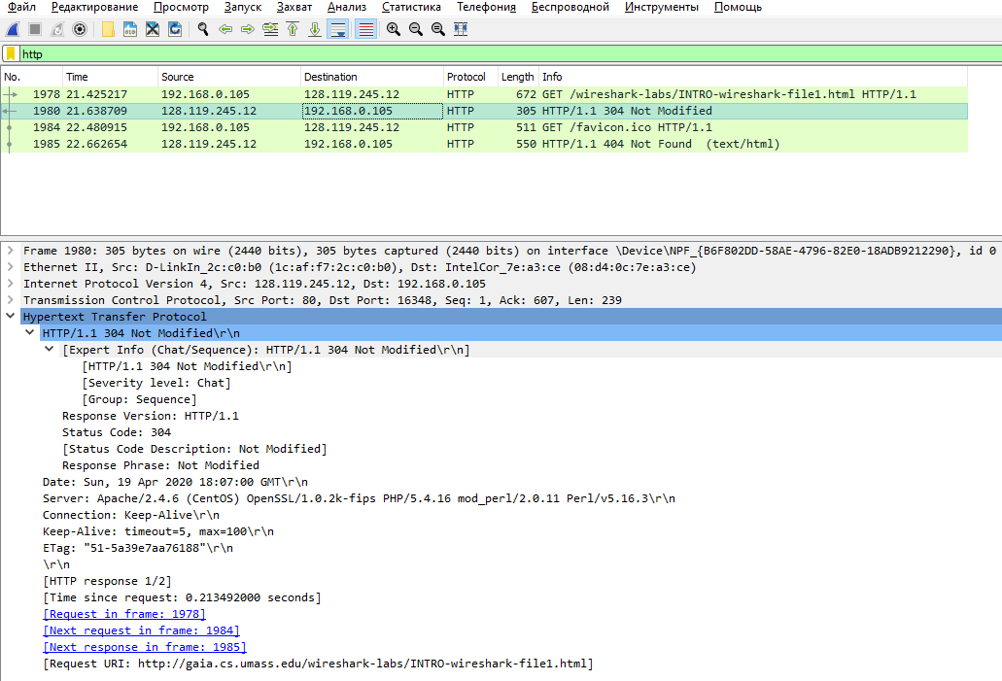
Hypertext Transfer Protocol
HTTP/1.1 304 Not Modified\r\n
[Expert Info (Chat/Sequence): HTTP/1.1 304 Not Modified\r\n]
[HTTP/1.1 304 Not Modified\r\n]
[Severity level: Chat]
[Group: Sequence]
Response Version: HTTP/1.1
Status Code: 304
[Status Code Description: Not Modified]
Response Phrase: Not Modified
Date: Sun, 19 Apr 2020 18:07:00 GMT\r\n
Server: Apache/2.4.6 (CentOS) OpenSSL/1.0.2k-fips PHP/5.4.16 mod_perl/2.0.11 Perl/v5.16.3\r\n
Connection: Keep-Alive\r\n
Keep-Alive: timeout=5, max=100\r\n
ETag: "51-5a39e7aa76188"\r\n
\r\n
[HTTP response 1/2]
[Time since request: 0.213492000 seconds]
[Request in frame: 1978]
[Next request in frame: 1984]
[Next response in frame: 1985]
[Request URI: http://gaia.cs.umass.edu/wireshark-labs/INTRO-wireshark-file1.html]
ВІДПОВІДІ НА ПИТАННЯ

- Були наявні наступні протоколи:

  - SSL (Secure Sockets Layer) і TLS (Transport Layer Security) — криптографічні протоколи, які забезпечують встановлення безпечного з'єднання між клієнтом і сервером. За їх допомогою інформація шифрується і передається далі, наприклад, через ТСР. Найркаще користуватися найостаннішою версією TLS, оскільки SSL має суттєві вразливості.
  - UDP (User Datagram Protocol) - один із основних і простих видів передачі даних без встановлення зв’язку. Без попереднього встановлення зв’язку означає, що порції інформації доставляються користувачу незалежно одні від одного (порядок отримання повідомлень може відрізнятися від порядку відправлення) і взагалі-то не гарантують їх отримання користувачем (не відбувається перевірки, чи може користувач прийняти інформацію і чи взагалі він іще наявний). Використовується там, де виправлення помилок є або непотрібним, або відробляється на стороні додатку, або в системах чутливих до часових затримок. Наприклад, для передачі потокових відео або ігр.
  - TCP (Transmission Control Protocol) – один із основних протоколів з попередньо встановленим зв’язком. Це надійний впорядкований спосіб передавання інформації з можливістю відстежування виникнення помилок. Спочатку встановлюється зв’язок, а тільки потім робиться відсилання інформації. Якщо ж виникає помилка, то відбувається повторне її надсилання. Використовується у тих випадках, коли надійність доставки важливіша за швидкість.
  - DNS (Domain Network System) – протокол, який допомагає юзерам і пристроям знаходити сайти за допомогою «читабельної» адреси сайту (типу my-site.com) замість чисельної IP адреси.
  - IGMP (Internet Group Management Protocol) – протокол призначений для передачі мультикастового трафіку (одну і ту ж інформацію кільком клієнтам). Підходить, наприклад, для відео-стрімінга або онлайн ігор.

- Обидва пакети на запит і на відповідь містили однакові протоколи (HTTP => TCP => IP => Ethernet). І не дивно, адже вони реалізовані в межах ТСР/ІР мережевої моделі передачі даних, де HTTP відповідає за найвищий прикладний рівень (який відповідає за взаємодію користувацьких додатків з мережею), TCP – транспортний рівень (здатна вирішити проблему негарантованого отримання користувачем відправлених даних, а також збереження порядку отримання відповідно до їх порядку відправлення), ІР – мережевий рівень (для передачі пакету між мережами за найкоротший шлях), Ethernet – канальний рівень (описує спосіб передачі даних на фізичний рівень).

- Можна порахувати, як різницю між значеннями у полі Time пакету на запит і відповідь. Або подивитися у пакеті з відповіддю поле Time since request: 0.213492000 seconds.

- Думаю, під вихідною і цільовою адресою мається на увазі ІР адреса, адже вона дозволяє однозначно ідентифікувати ресурс. В пакеті на запит вихідна – 192.168.0.105, а цільова – 128.119.245.12 (визначається на основі http://gaia.cs.umass.edu/wireshark-labs/INTRO-wireshark-file1.html). Очевидно, що в пакеті на відповідь вони просто міняються місцями (якщо динамічний ІР не встиг змінитися за цей час, а в нашому випадку все залишилося таким же).

- GET /wireshark-labs/INTRO-wireshark-file1.html HTTP/1.1\r\n – з вказуванням методу HTTP запиту, адресою ресурсу і версією HTTP.

- HTTP/1.1 304 Not Modified\r\n - з вказуванням версії HTTP, кодом відповіді сервера і його розшифровкою.

